Instruction Counters

Line Counters

Method Counters

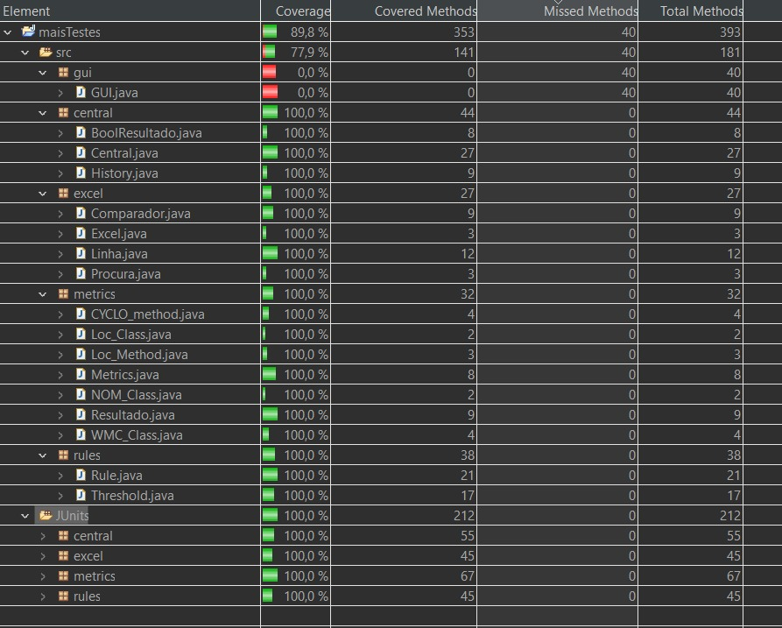

Type Counters